

Reisverslag: 29th International Congress of Papyrology

# Aanvrager

Naam: Geert De Mol

Affiliatie: Universiteit Gent

Positie: Doctoraatsbursaal

Geboortedatum: 22 mei 1993

Contactgegevens:

* Gsm: 04 76 76 64 04
* E-mail: [Geert.DeMol@UGent.Be](mailto:Geert.DeMol@UGent.Be)

# Titel van het onderzoeksproject

*Orthographic Hypercorrection in Greek documentary sources: a historical-sociolinguistic approach* (in het kader van het ERC-project *Everyday Writing in Graeco-Roman and Late Antique Egypt (I – VIII AD): A Socio-Semiotic Study of Communicative Variation*)

# Reisverslag

In mijn onderzoeksproject staat de sociale betekenis van spellingvariatie en meer specifiek van hypercorrectie in documentaire papyrusteksten uit de Romeinse periode in Egypte centraal. In het kader van dit project, dat deel uitmaakt van het ERC-project *Everyday Writing in Graeco-Roman and Late Antique Egypt (I-VIII AD): A Socio-Semiotic Study of Communicative Variation*, heb ik deelgenomen aan het *International Congress of Papyrology* in de zomer van 2019, georganiseerd in Lecce.

De stad Lecce is gelegen in de zuidelijke Italiaanse regio Apulië en is de vestigingsplaats van de Università del Salento. Het was dan ook in de gebouwen van de universiteit, net buiten het oude centrum gelegen, dat het congres plaatsvond.

Aangezien dit mijn eerste ervaring was met een internationaal wetenschappelijk congres, was ik zeer benieuwd naar hoe alles zou verlopen. Het programma was zeer gevarieerd: informatie over de database Trismegistos, juridische papyri, paleografie, literaire papyri, de verkoolde papyri uit Herculaneum, Koptisch, Arabisch en zelfs beeldvormingstechnieken stonden op het programma. De plaats van ons project in het programma lag duidelijk in de sessie die gericht was op taalkunde, maar daarbuiten was er meer dan gelegenheid genoeg om te weten te komen wat er leeft in andere deelgebieden van de papyrologie. Zo zaten er, om slechts één voorbeeld te noemen, verdacht veel aanwezigen in de zaal voor een presentatie met de korte maar veelzeggende titel *Call-girls in the Quarries?*,verzorgd door prof. Adam Bülow-Jacobsen. De brede opzet van het programma zorgde er ook voor dat ik kon kennismaken met veel verschillende onderzoekers en hun expertise.

Zelf een presentatie geven op een congres was voor mij een nieuwe ervaring, hoewel ik door mijn deelname aan het OIKOS-opleidingsprogramma al verschillende keren de kans heb gekregen om gelijkaardige presentaties te geven voor een kleiner publiek. Dit was een grote hulp bij het voorbereiden van de presentatie.

Naast het puur academische gedeelte was er in het programma ook plaats voor excursies. De excursie die ik zelf meegemaakt heb, ging naar het Leonardo da Vinci-museum in Galatone. Het museum is een initiatief van maestro Giuseppe Manisco en is volledig gewijd aan het bouwen van machines die ontworpen zijn door Leonardo da Vinci. Aangezien het vooral om oorlogsmachines ging, besliste Da Vinci om zijn ontwerpen, die hun tijd vaak ver vooruit waren, geheim te houden. Dit werd ons allemaal in vlot en voor de minder ervaren luisteraars toch zeer goed verstaanbaar Italiaans uitgelegd door de maestro zelf. Nadien volgden ook een rondleiding in de barokke kerken van de stad en een receptie.

Op de avond van 1 augustus, de voorlaatste dag van het congres, vond het congresdiner plaats. Dit werd opgeluisterd met lokale muziek en dans, waarbij er ook gelegenheid was om zelf mee te dansen. Van die gelegenheid werd ook gretig gebruik gemaakt, wat resulteerde in een honderdtal dansende papyrologen. Geen alledaags beeld, zoveel is duidelijk!

Het congres was naar mijn mening zeer geslaagd, zowel op het academische als het niet-academische vlak. Het was zonder meer een onvergetelijke eerste congreservaring, ondanks de tamelijk lange reistijd. Dat laatste is bij het volgende congres in 2022 minder een probleem: dan trekt het papyrologencongres naar Parijs. Hopelijk tot dan!

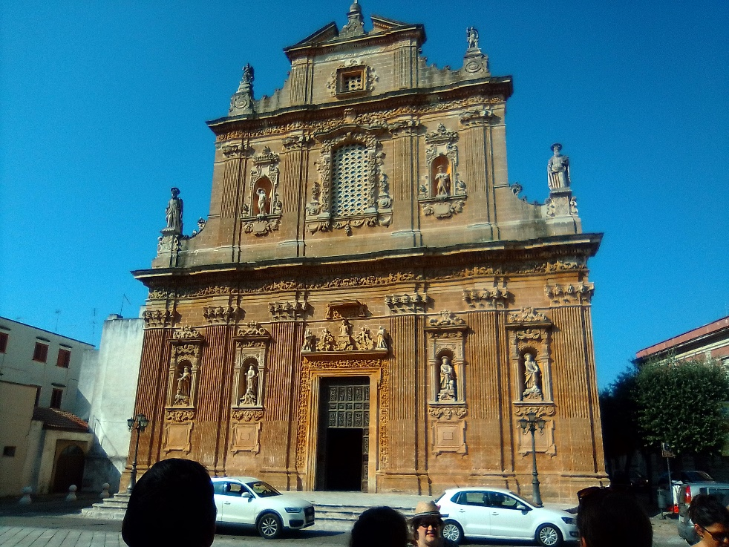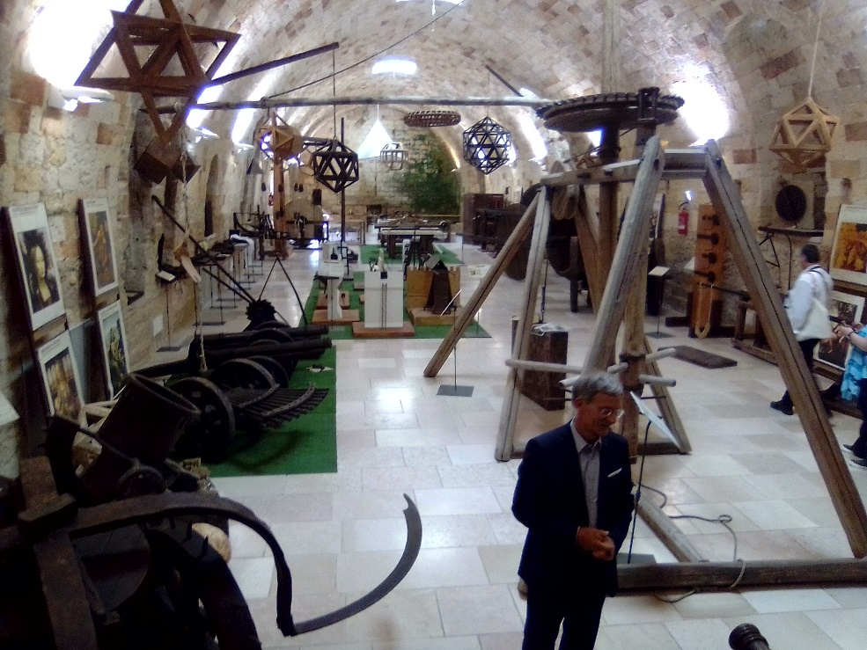

*Maestro Giuseppe Manisco geeft een rondleiding langs de machines die hij gebouwd heeft.*

# Curriculum Vitae

Geert De Mol

Geert.DeMol@UGent.Be

Geboren te Halle, 22 mei 1993

# **Relevante ervaring**

Doctoraatsbursaal Griekse taalkunde aan de Faculteit Letteren en Wijsbegeerte van de Universiteit Gent

* 1 oktober 2018 – heden
* Als medewerker aan het ERC-project *Everyday Writing in Graeco-Roman and Late Antique Egypt (I – VIII AD): A Socio-Semiotic Study of Communicative Variation*
* Werktitel: *Orthographic Hypercorrection in Greek documentary sources: a historical-sociolinguistic approach*

Praktijkassistent Oude Geschiedenis aan de Faculteit Letteren van de KU Leuven

* Academiejaar 2015-2016 tot 2017-2018
* Het verzorgen van een deel van de lessen en van de examens voor 3 vakken Grieks in de bacheloropleiding Geschiedenis en het assisteren bij praktische taken (verbetering van papers e.d.)
  + Klassiek Grieks: initiatie met oefeningen (B-KUL-F9XA4A)
  + Griekse historische teksten A (B-KUL-F0LC5D)
  + Griekse historische teksten B (B-KUL-F0LE5A)
  + Initiatie in de historische praktijk: oefeningen (B-KUL-F0LC1A)
  + Historisch onderzoek van de oudheid (B-KUL-F9XD9A)
  + Stage (B-KUL-F0YL6A)
  + Redacteur oudegeschiedenis.be (correcties en bijdragen in de rubriek ‘Woord van de maand’)

# **Opleiding**

* Specifieke Lerarenopleiding Talen (Latijn-Grieks) (juni 2016; KU Leuven)
* Master in de Taal- en Letterkunde (juni 2015; KU Leuven)
  + Major Grieks
  + Minor Latijn
  + Masterproef: Het partikel ἄν
* Bachelor in de Taal- en Letterkunde (juni 2014; KU Leuven)
  + Talencombinatie Grieks-Latijn
  + Specialisatiemodule Cultuur en Geschiedenis van de Oudheid
  + Bachelorpaper: De voegwoorden πρίν en ἕως